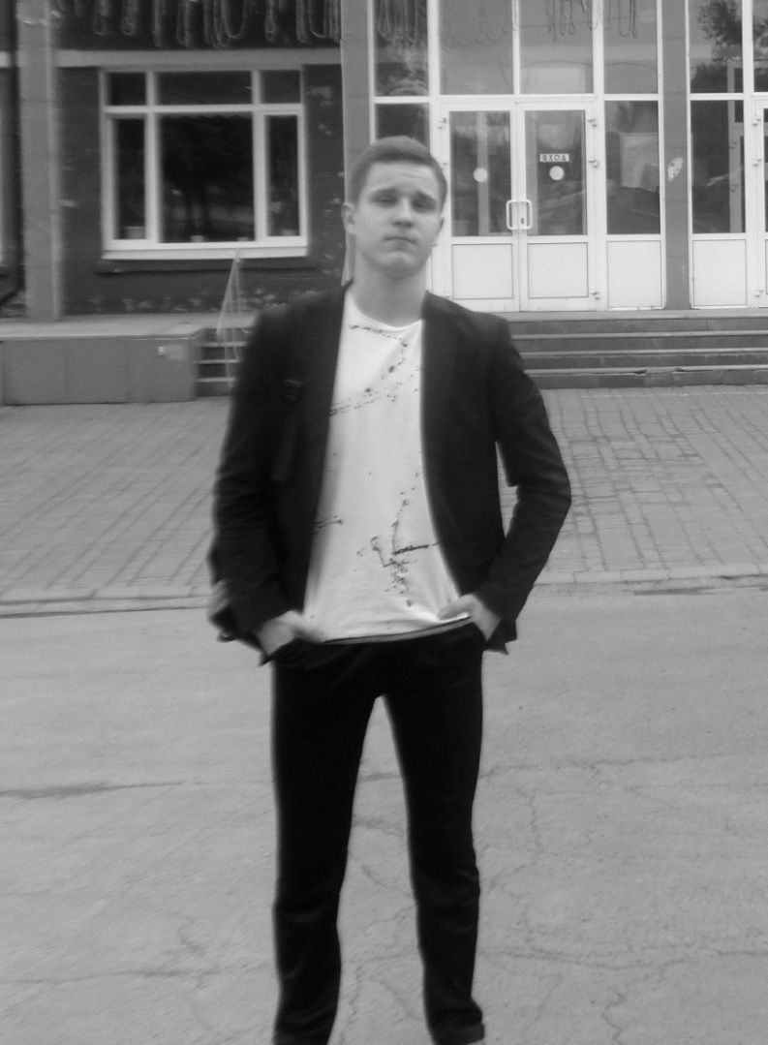
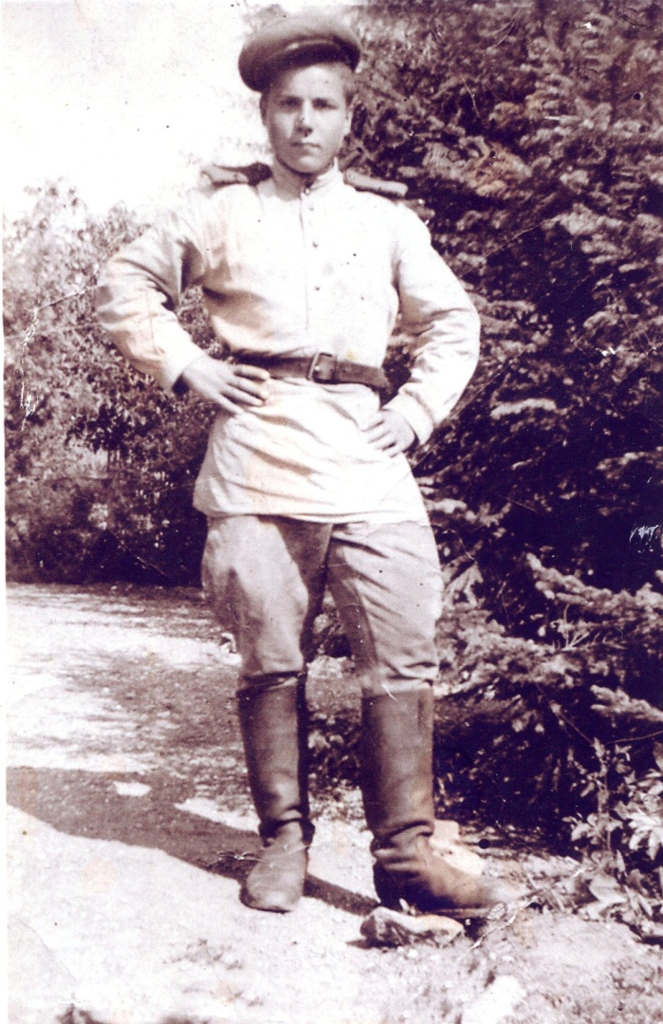
Дружинин Иван Михайлович Анкудинов Иван Андреевич
прадедушка правнук
(1926 – 1980) 2000 г. р.

В начале войны мой прадед Дружинин Иван Михайлович, как и все подростки, работал на заводе, делал снаряды. Потом приписал себе один год и отправился на курсы танкистов. Летом 1943 г. был отправлен на Курскую дугу со своим экипажем на танке Т–34. Во время боя танк был подбит, прадед был ранен. После госпиталя из-за ранения и контузии он был переведен в пехотинцы. Весну 1945 г. встретил в Будапеште. Прадеду было 19 лет, когда закончилась война. Он был награжден медалями «За Отвагу» и «За взятие Будапешта».

